СОВЕТ ДЕПУТАТОВ
МУНИЦИПАЛЬНОГО ОКРУГА ФИЛИ-ДАВЫДКОВО

РЕШЕНИЕ

17 мая 2022 года № 6/4-СД

О согласовании установки ограждающего устройства (1 штука) на придомовой территории многоквартирного дома по адресу: Рублевское шоссе, д. 15

В соответствии с пунктом 5 части 2 статьи 1 Закона города Москвы от 11 июля 2012 года № 39 «О наделении органов местного самоуправления муниципальных округов в городе Москве отдельными полномочиями города Москвы», постановлением Правительства Москвы от 2 июля 2013 года № 428-ПП «О порядке установки ограждений на придомовых территориях в городе Москве» Совет депутатов решил:
1. Согласовать установку ограждающего устройства (1 штука) на придомовой территории многоквартирного дома по адресу: Рублевское шоссе, д. 15, в соответствии с проектом установки ограждающего устройства (1 штука), согласно приложению к настоящему решению.
2. Направить копии настоящего решения в управу района Фили-Давыдково города Москвы, префектуру Западного административного округа города Москвы, Дорогомиловскую межрайонную прокуратуру ЗАО города Москвы и Департамент территориальных органов исполнительной власти города Москвы.
3. Опубликовать настоящее решение в бюллетене «Московский муниципальный вестник» и разместить на официальном сайте аппарата Совета депутатов муниципального округа Фили-Давыдково www.аппарат-сд-мо-фили-давыдково.рф.
4. Настоящее решение вступает в силу со дня его принятия.
5. Контроль за исполнением настоящего решения возложить на главу муниципального округа Фили-Давыдково В.И. Адама.

Глава муниципального
округа Фили-Давыдково В.И. Адам

Приложение
к решению Совета депутатов
муниципального округа
Фили-Давыдково
от 17 мая 2022 года № 6/4 -СД

ПРОЕКТ
установки ограждающего устройства (1 штука)

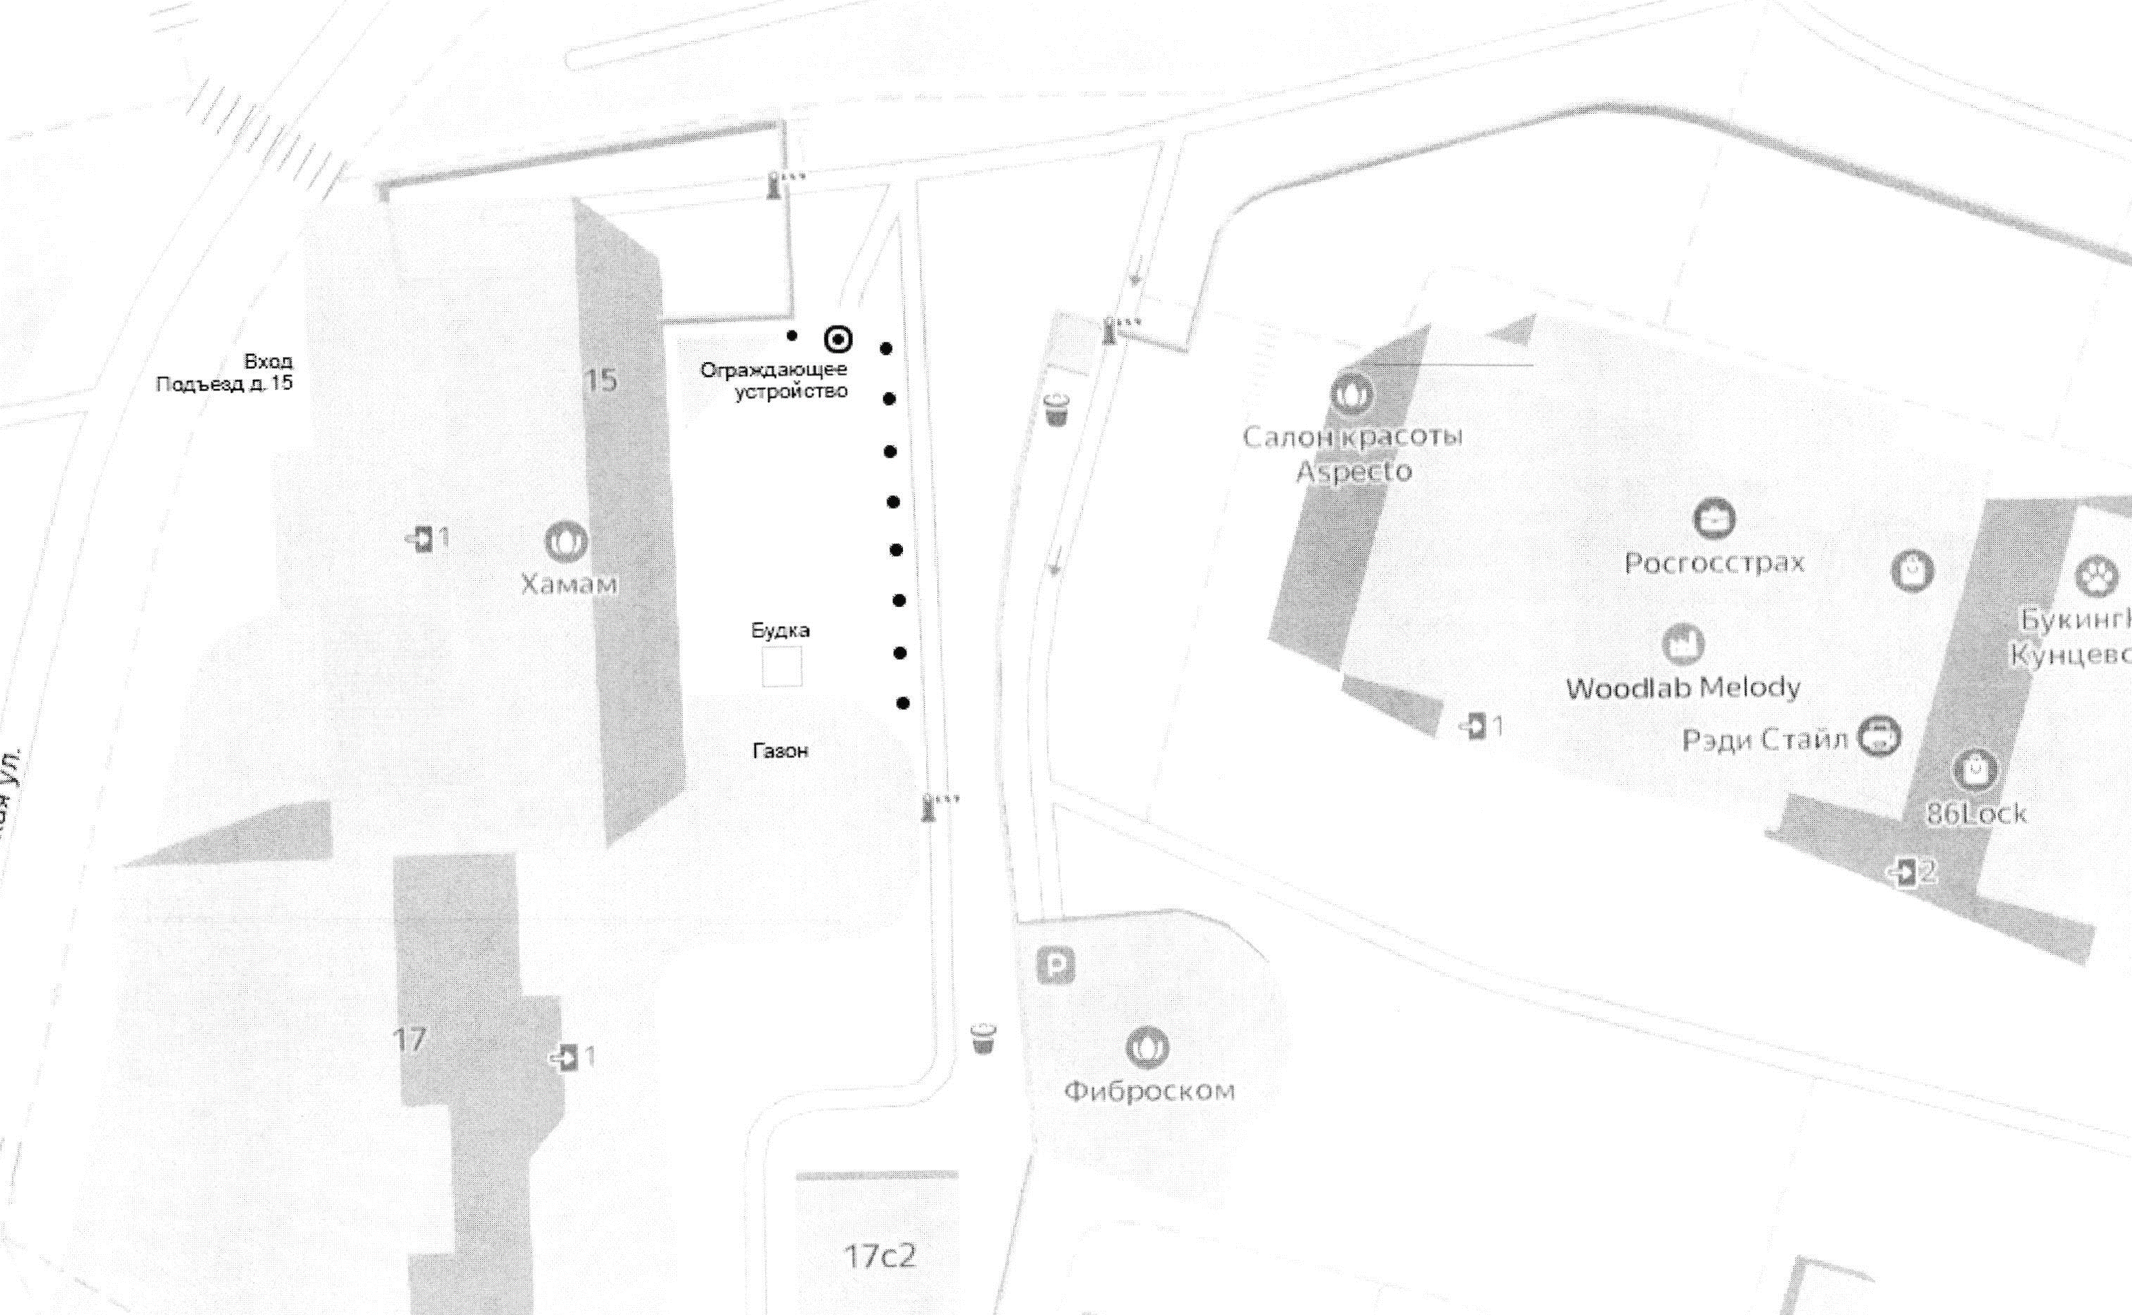

Столбик парковочный, складной, высота 850 мм, диаметр 76 мм
Описание
Столбик стальной. Запирается на навесной замок, расположенный в верхней части столбика. Может быть использован для резервирования мест парковки автомобиля и как противоугонное средство. Для приведения столбика в горизонтальное положение необходимо ключом открыть замок и извлечь его из проушины. А при возврате в вертикальное положение вставить замок, тогда столбик будет закрыт.

Характеристики: Бренд:VSК
Страна: Россия
Тип столба: складной
Высота столба, мм: 850
Диаметр столба, мм: 76

